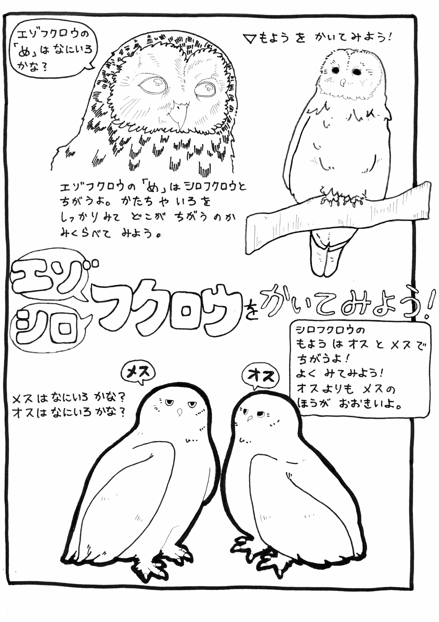

とはがぶためになです。

フクロウはこののがギザギザにかれているため、ばたいたにはそこからがけるのでがちません。

（動物園だより167号）

**フクロウがぶときにバサバサとをてない**

**5**

**のはというのがギザギザしているから？**

フクロウとミミズクのいは（のようにえる）があるかないかです。がないのがフクロウですが、シマフクロウのようにをもつフクロウもにいます。（動物園だより167号）

**4**

**フクロウとミミズクのちがいは？**

①　のきさ　　②があるかないか

③　の

エゾフクロウはいをしています。フクロウはくをることがで、のでもをしっかりとつけることができます。

（動物園だより167号）

**3**

**エゾフクロウのは？**

1. ②オレンジ　　③

エゾフクロウもめて、フクロウはです。

ネズミなどのや、カエルなどのもべます。

（動物園だより167号）

**2**

**エゾフクロウのは？**

1. ②　 ③

**エゾフクロウはどの季節に北海道にいるでしょう？**

**1**

①夏だけ　②冬だけ　③1年中

エゾフクロウはにするフクロウので、ることができます。（動物園だより167号）

風切羽（かざきりばね）

こたえ

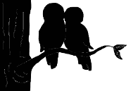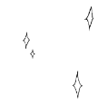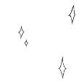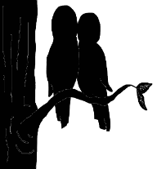

**③**

**～問題に答えて君もシークイン～**

**フクロウ**

なまえ

こたえ

こたえ

こたえ

こたえ